Звукоподражание в раннем возрасте.
Звукоподражание или речевое подражание — это воспроизведение вслед за говорящим произнесенных им звуков, слов, фраз.
Сначала это похоже на эхо: взрослый говорит — ребенок тут же повторяет. Чтобы общение ребенка с взрослым не напоминало игру в «попугайчиков», важно помнить, что речь нужно активировать в практической деятельности ребёнка, в игре. При этом важен эмоциональный контакт, положительная мотивация, устойчивое внимание ребенка.
Чтобы развить речевое подражание, необходимо начать с развития подражания вообще: "Сделай, как я делаю". Необходимо научить ребёнка подражать действиям с предметами (игра в мяч), научить подражать движениям рук, ног, головы. Для развития подражательных способностей нужно ежедневно заниматься пальчиковыми играми.
Звукоподражания это начальный этап развития речевой функции и у ребёнка с нормой речи и у ребёнка с речевыми нарушениями только усваивают они их в разные сроки.
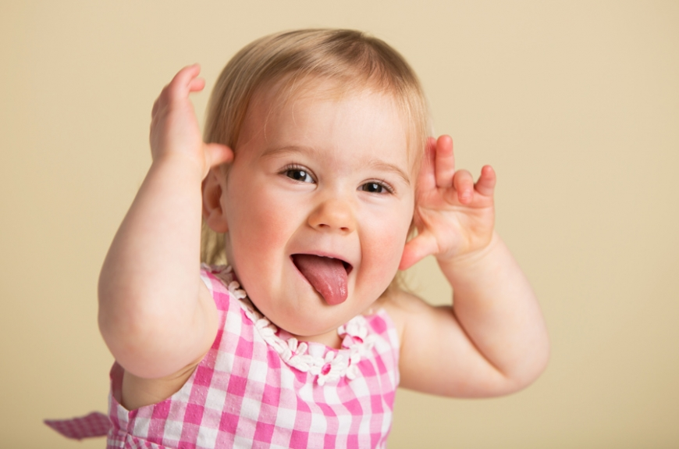
Взрослые всегда должны помнить, как звучит их речь:
-речь должна быть правильной, без речевых нарушений;
-артикуляция должна быть четкой, ребенок должен видеть движения губ взрослого;
-речь должна быть не только эмоциональна, но и хорошо интонирована, с выделением ударного слога;
-слова и фразы, предлагаемые ребенку для повторения, должны произноситься неоднократно;
-взрослый стимулирует активную речь ребенка при помощи вопросов;
-взрослый дает ребенку только образцы правильной речи, не следует повторять за ребенком воспроизводимые им слова-заменители.
Этапы развития речевого подражания:
Повторение отдельных звуков, которые несут смысловую нагрузку, в игре.
Повторение аморфных слов. Это слова-звукоподражания, слова-слоги, имеющие определённый смысл. Это подражания голосам животных — гав, ква, мяу и т. д.; подражания звукам детских музыкальных инструментов — динь-динь, бом-бом, ду-ду и т. д.; подражания транспортным шумам — ту-ту, би-би и т. д., и другие различные аморфные слова: ребёнок может заменять ими слова, которые еще не способен произнести.
Повторение слов. Сначала это простые короткие слова — мама, папа, киса, дай, на, и т.д.
Особое внимание необходимо уделить усвоению ребенком слов-действий (глаголов), так как они играют ключевую роль в процессе развития детской речи: чем больше слов-названий действий в речи ребенка, тем выше уровень его развития!
Повторение коротких фраз. Это этап объединения в одном предложении нескольких слов (на начальном этапе — 2-3 слова). Например: Где папа? Там киса. Вот ложка.
Постепенно количество слов в произносимой ребенком фразе увеличивается, а ребенок учится словоизменению и грамматически правильному сочетанию слов в предложении.

Уточнение произнесения гласных звуков
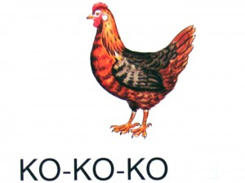
1.Рассматривая с ребёнком картинку, на которой изображена девочка качающая куклу: «Это Аня она укладывает куклу спать и поёт А-а-а! Давай ей поможем. А-а-а!» Одновременно движениями имитируем укачивание куклы. Показываем малышу, как нужно широко открыть рот, когда поём.

2.Рассматривая с ребёнком картинку, на которой изображена девочка с больным зубом: «Это Оля у неё болит зуб, и она вздыхает О-о-о! Как вздыхает Оля О-о-о!» При произнесении прижимаем ладони к щекам и качаем головой.
3.Рассматриваем с ребёнком картинку или берём в руки игрушечную лошадку: «Жеребёнок зовёт свою маму и кричит И-и-и! Давай покричим вместе с ним И-и-и!» Обращаем внимание малыша, что губы растянуты в улыбке.
4.Рассматриваем с ребёнком картинку изображающую пароход или берём в руки игрушечный пароходик: «Смотри, пароход плывёт к причалу и гудит У-у-у! Как гудит пароход У–у-у!». Обращаем внимание малыша, что губы вытянуты трубочкой.
5.Рассматриваем с ребёнком картинку, изображающую большого и маленького медведей: «Большой медведь кричит Э-Э-Э! (произносим громко, широко разводим руки в стороны). А маленький э-э-э! (произносим тише, руки сближены). Просим ребёнка изобразить, как кричит большой медведь, и как маленький. Можно предложить отгадать какой медведь кричит.
Пение слияний гласных звуков
1.Рассматриваем с ребёнком картинку: девочка заблудилась в лесу: «Смотри девочка заблудилась в лесу и кричит Ау! Ау! Давай покричим вместе с девочкой Ау! Ау!» Крича, прикладываем ладонь к лицу.
2.Рассматриваем с ребёнком картинку: малыш плачет: « Как плачет малыш? Уа! Уа!
3.Рассматриваем с ребёнком картинку: ослик кричит, говорим: « Вот ослик он кричит Иа! Иа! Как кричит ослик? Иа! Иа!

Вызывание междометий
1.Мячик упал в воду:
Ах! Ах! Ах!
2.Ваза разбилась:
Ох! Ох! Ох!
3.Девочка качается на качелях:
Ух! Ух! Ух!
4.Саша рубит дрова:
Эх! Эх! Эх!
Произношение согласных звуков
Игра «Чайник Пых»
Показываем ребёнку картинку с изображением кипящего чайника «Смотри, Смотри это чайник его зовут Пых, когда он кипит он вот так пыхтит п-п-п! Давай попыхтим вместе с ним».
Игра «Накачаем колесо»
Катаем вместе с малышом машинку и говорим: «Ой! Смотри, у машины спустилось колесо. Давай его накачаем! С-с-с.» Руками изображаем работу с насосом.
Игра «Лес шумит»
Расскажите ребенку, что когда ветер качает деревья, листики на них шелестят: «Ш-ш-ш». Встаньте, поднимите руки вверх, покачивая ими из стороны в сторону – «как деревья на ветру» – и произносите: «Ш-ш-ш».
Игра «Пилим, пилим»
Показываем ребёнку игрушечную или нарисованную пилу: «Смотри, пила пилит и мягко свистит сь-сь-сь». Производим пилящие движения ребром ладони или игрушечной пилой.
Игра «Комарик»
Показываем картинку с изображением комара, говорим: «Это комар Захар он летает и поёт песенку з-з-з». Большой и указательный пальцы сжимаем и рисуем в воздухе круги.
Предлагаем ребёнку спеть песенку комарика. «Ловим» комара в кулак и подносим к своему уху – слушаем: « З-з-з», затем к уху ребёнка: « Слышишь, как поёт комарик з-з-з». Предлагаем ребёнку тоже поймать комарика и послушать, как он поёт в кулачке.
Игра «Жук»
Покажите ребёнку на картинке жука скажите, что это жук, и он любит петь песенку: «Ж-ж-ж!». Спросите у малыша, как жужжит жук. Посоревнуйтесь с ребёнком, чей жук дольше жужжит.
Игра «Чья это песенка»
Произнесите одно из звукоподражаний, пусть ребенок отгадает, чья это песенка: жука (ж) или комара (з). Затем можно поменяться: пусть ребенок загадывает, а вы отгадывайте.
Игра «Греем руки»
Показываем ребёнку картинку: «Смотри, девочка греет замёрзшие руки, дышит на них х-х-х! Давай тоже согреем ручки! Х-х-х.» Показываем ребёнку, как нужно дышать на руки.
Игра «Ёжик»
Показываем ребёнку игрушечного ёжика или картинку и говорим: «Это ёжик, смотри какие у него колючки, он носит на них яблоки и грибы. Когда он несёт грибок в свою норку, он фыркает вот так ф-ф-ф. Давай пофыркаем как ёжики».
Подражание голосам животных и птиц
Животные это первая лексика, которая усваивается детьми. Ребёнка необходимо научить не только тому, что кошка – мяу, лягушка – ква, коза – ме и т. д., но и тому, что мышка мама пищит ПИ-ПИ-ПИ, а мышонок пищит более тонко пи-пи-пи, большая лягушка кричит КВА, а маленькая ква и т. д.
После предъявления звукового образца предложите ребёнку угадать, кто кричал – большая или маленькая лягушка. Потом можно поменяться ролями.
Обязательно используйте картинки или фигурки животных. Разучивайте звукоподражания в игре. Например: «Давай ты угостишь корову сеном, а она скажет тебе Му – спасибо!».
Подражание бытовым шумам
Часы тикают – ТИК — ТАК
Вода капает – КАП — КАП (на каждый слог указательный палец ударяет в раскрытую ладонь другой руки)
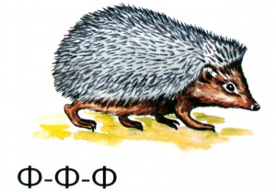
Малыш топает – ТОП — ТОП
Молоток стучит ТУК — ТУК
Ножницы режут ЧИК — ЧИК
На качели качаемся КАЧ — КАЧ
Кушаем морковку ХРУМ – ХРУМ
Машина едет БИ — БИ
Пила пилит ВЖИК — ВЖИК
игр на звукоподражание:
Сидит филин на суку
И кричит: "Бу-бу, бу-бу!"

Пароходик домой
Спешит по прямой!
На волнах качается,
Брызги разлетаются! У-у-у-у-у.

«Би-би-би»,– гудит машина:
Не поеду без бензина!
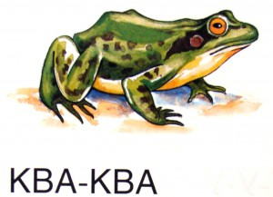
Тук-тук-тук-тук-
Это что за стук?
Деревянный это звук:
Тук-тук-тук-тук.

Лягушата на пруду разыгрались в чехарду
Ква, ква, ква, ква.
Ква, ква, ква, ква.
Ква, ква, ква, ква.
И нырнули в глубь пруда!!!

К нам пришла собачка
Умная собачка,
Хвостиком виляет,
Громко, громко лает:
Гав-гав-гав!
Звукоподражание это важный этап в становлении речи вашего ребенка. Благодаря звукоподражанию у ребенка развивается звукопроизношение, накапливается пассивный словарь, развивается чувство ритма.

